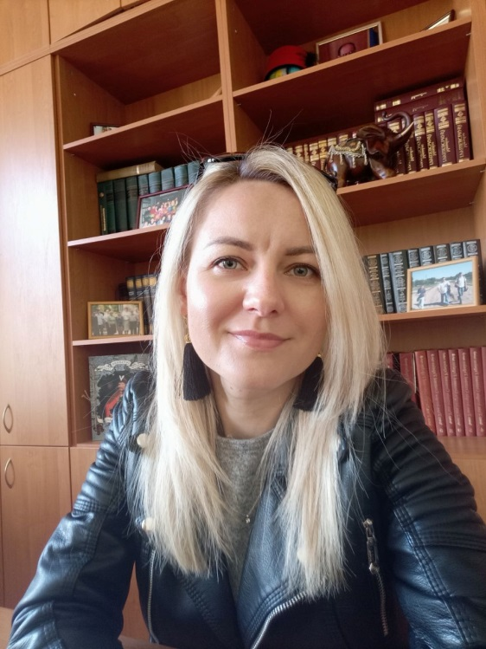
Петрова Катерина Анатоліївна, кандидат історичних наук,
старший викладач кафедри новітньої історії України
V корпус, ауд. 323.
E-mail: petrowa_katerina@ukr.net
Zoom
Ідентифікатор 863 0163 1528
Код доступу 2021

